1.- Crear el proyecto con el comando ctrl+shift+p agregar el comando Spring Initialzr : créate a Maven Project.

**1.1.- Group ID : usuario.service**

**1.2 Artifact usuario-service**

**2.- Agregar las siguientes dependencias** :

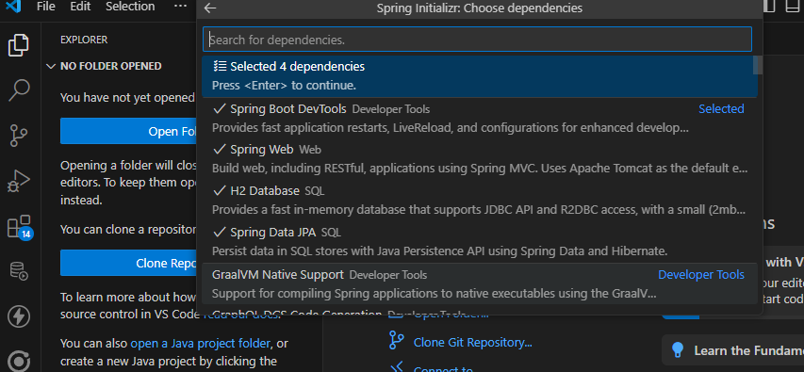

3.- Crear el package entidades

4.- Agregar la clase Usuario.java con el siguiente código :

package com.usuario.service.usuario_service.entidades;

import jakarta.persistence.Entity;

import jakarta.persistence.GeneratedValue;

import jakarta.persistence.GenerationType;

import jakarta.persistence.Id;

@Entity

public class Usuario {

    private int id;

    private String nombre;

    private String email;

    @Id /*Se establece el atributo id como clave primaria

        o identificador */

    @GeneratedValue(strategy = GenerationType.IDENTITY)

   /*

    * @GeneratedValue esta indicando que los valores

    del id se generarán de forma automatica.

    */

    public int getId() {

        return id;

    }

    public void setId(int id) {

        this.id = id;

    }

    public String getNombre() {

        return nombre;

    }

    public void setNombre(String nombre) {

        this.nombre = nombre;

    }

    public String getEmail() {

        return email;

    }

    public void setEmail(String email) {

        this.email = email;

    }

    public Usuario() {

        super();

    }

}

5.- Crear el package repositorio

6.- Crear la clase interface UsuarioRepository con el siguiente código :

package com.usuario.service.usuario_service.repositorio;

import org.springframework.data.jpa.repository.JpaRepository;

import org.springframework.stereotype.Repository;

import com.usuario.service.usuario_service.entidades.Usuario;

@Repository

public interface UsuarioRepository extends JpaRepository<Usuario,Integer>

{

    /*

     * findAll() --> Retorna a todos los usuarios

     * findById(Integer id) --> retorna el usuario segun la id

     * save (Usuario usuario) -->Guarda el nuevo usuario

     * deleteById(Integer id)--> Elimina un usuario según su id

     */

}

7.- Crear el package servicio

8.- Agregar la clase UsuarioService con el siguiente código :

package com.usuario.service.usuario_service.servicio;

import java.util.List;

import org.springframework.beans.factory.annotation.Autowired;

import org.springframework.stereotype.Service;

import com.usuario.service.usuario_service.entidades.Usuario;

import com.usuario.service.usuario_service.repositorio.UsuarioRepository;

@Service

public class UsuarioService {

    @Autowired

    private UsuarioRepository usuarioRepository;

    public List<Usuario> getAll(){

        return usuarioRepository.findAll();

    }

    public Usuario getUsuarioById(int id){

        return usuarioRepository.findById(id).orElse(null);

    }

    public Usuario save(Usuario usuario){

        Usuario nuevoUsuario = usuarioRepository.save(usuario);

        return nuevoUsuario;

    }

    public void deleteUserById(int id){

        usuarioRepository.deleteById(id);

    }

}

8.- Se crea el package controlador

9.- Se agrega la clase UsuarioController con el siguiente código :

package com.usuario.service.usuario_service.controlador;

import java.util.List;

import org.springframework.beans.factory.annotation.Autowired;

import org.springframework.http.ResponseEntity;

import org.springframework.web.bind.annotation.DeleteMapping;

import org.springframework.web.bind.annotation.GetMapping;

import org.springframework.web.bind.annotation.PathVariable;

import org.springframework.web.bind.annotation.PostMapping;

import org.springframework.web.bind.annotation.RequestBody;

import org.springframework.web.bind.annotation.RequestMapping;

import org.springframework.web.bind.annotation.RestController;

import com.usuario.service.usuario_service.entidades.Usuario;

import com.usuario.service.usuario_service.repositorio.UsuarioRepository;

import com.usuario.service.usuario_service.servicio.UsuarioService;

import org.springframework.web.bind.annotation.RequestParam;

@RestController

@RequestMapping("/usuario")

public class UsuarioController {

    private final UsuarioRepository usuarioRepository;

    @Autowired

    private UsuarioService usuarioService;

    UsuarioController(UsuarioRepository usuarioRepository) {

        this.usuarioRepository = usuarioRepository;

    }

    @GetMapping("/{id}")

    public ResponseEntity<Usuario> obtenerUsuario(@PathVariable("id")int id){

        Usuario usuario = usuarioService.getUsuarioById(id);

        if(usuario==null){

            return ResponseEntity.notFound().build();

        }

        return ResponseEntity.ok(usuario);

    }

    @DeleteMapping("/{id}")

    public ResponseEntity<Usuario> eliminarUsuario(@PathVariable("id")int id){

        Usuario usuario = usuarioService.getUsuarioById(id);

        if(usuario==null){

            return ResponseEntity.notFound().build();

        }

        usuarioService.deleteUserById(id);

        return ResponseEntity.noContent().build();

    }

    @GetMapping

    public ResponseEntity<List<Usuario>> listarUsuarios(){

        List<Usuario> usuarios = usuarioService.getAll();

        if(usuarios.isEmpty()){

            return ResponseEntity.noContent().build();

        }

        return ResponseEntity.ok(usuarios);

    }

    @PostMapping

    public ResponseEntity<Usuario> guardarUsuario(@RequestBody Usuario usuario){

        Usuario nuevoUsuario = usuarioService.save(usuario);

        return ResponseEntity.ok(nuevoUsuario);

    }

}

-------------------------- S E G U N D A P A R T E ---------------------------------

Crear el paquete “configuración” con la clase RestTemplateConfig y agregar el siguiente código :

package com.usuario.service.usuario_service.configuracion;

import org.springframework.context.annotation.Bean;

import org.springframework.context.annotation.Configuration;

import org.springframework.web.client.RestTemplate;

@Configuration

public class RestTemplateConfig {

    @Bean

    public RestTemplate restTemplate(){

        return new RestTemplate();

    }

}

Crear el paquete modelo con la clase producto ( si tienen mas microservicios que conectar, cada microservicio debería tener su propia clase) con el siguiente código ;

package com.usuario.service.usuario_service.modelos;

public class Producto {

    private String modelo;

    private String marca;

    public Producto() {

    }

    public String getModelo() {

        return modelo;

    }

    public void setModelo(String modelo) {

        this.modelo = modelo;

    }

    public String getMarca() {

        return marca;

    }

    public void setMarca(String marca) {

        this.marca = marca;

    }

}

3.- En UsuarioService agregar lo siguiente :

   @Autowired

    private RestTemplate restTemplate;

    public List<Producto>getProductos(int usuarioId){

        List<Producto>productos=restTemplate.getForObject("http://localhost:8002/producto/usuario/"+usuarioId, List.class);

        return productos;

    }

4.- Ir a la clase UsuarioController y agregar lo siguiente :